- НАЗВАНИЕ ДОКЛАДА:
Наукоемкий программный web-инструментарий для решения задач экологии угольного региона
Intensive software web-tools for solving the problems of the coal region ecology
- АВТОРЫ:
Гудов А.М., Завозкин С.Ю., Григорьева И.В., Бондарева Л.В., Перминов В.А.
Goudov A.M., Zavozkin S.U., Grigorieva I.V., Bondareva L.V., Pervinov V.A.
- ОРГАНИЗАЦИЯ (полное наименование, без аббревиатур):
Федерального государственного бюджетного образовательного учреждения высшего профессионального образования «Кемеровский государственный университет»
Federal State Budget Educational Institution for Higher Professional Education “Kemerovo State University”.
- ГОРОД:
Кемерово
Kemerovo
- ТЕЛЕФОН: (384-2) 54-34-18
- ФАКС: (384-2) 54-27-40
- E-MAIL: good@kemsu.ru
- АННОТАЦИЯ:
Работа посвящена описанию прототипа информационно-вычислительного портала, создаваемого в Кемеровском государственном университете с целью предоставления доступа широкого круга инженерам, студентам, аспирантам и другим заинтересованным пользователям к решению прикладных задач экологии Кузбасса. В качестве элементов прототипа представлены: решение задачи движения примесей в затопленной шахте; виртуальная лаборатория по изучению параллельного программирования; система доступа к распределенным вычислительным ресурсам. Работа выполняется в рамках задания № 2014/64 на выполнение государственной работы «Организация проведения научных исследований».
The paper is dedicated to the pilot system of the computer information portal, that is being designed in Kemerovo State University in order to enable engineers, students, postgraduate students and other users to get an expanded access to solutions of environmental applied problems in Kuzbass. The following elements are considered to be pilot system elements: solution of the grit motion in a flooded shaft problem, virtual laboratory of parallel programming, distributed computer resources access system. The present research is based on the task № 2014/64 of state research “Scientific research organization”.
- КЛЮЧЕВЫЕ СЛОВА:
Информационно-вычислительный портал, математическое моделирование, метод сеток, виртуальная лаборатория, высокопроизводительные вычисления.
Computer information portal, mathematical modeling, net method, virtual laboratory, high performance computing.
- ТЕКСТ ТЕЗИСОВ ДОКЛАДА:
Предприятия угольной промышленности оказывают существенное негативное влияние на все компоненты окружающей среды Кузбасса, вызывая нежелательное их изменение. Большое влияние разработка угольных месторождений оказывает на состояние водных ресурсов региона. Увеличивается количество сточных вод на предприятиях угольной промышленности, которые являются серьезным источником загрязнения водных ресурсов. Многие из входящих в состав сточных вод компоненты способны накапливаться в водоемах, аккумулироваться водными организмами, вызывая необратимые последствия в водной среде.
Одним из наиболее используемых способов решения описанной проблемы является метод очистки сточных вод в отработанных горных выработках затопленных угольных шахт. Однако, при всей экономической привлекательности применения такого метода очистки остается актуальной и важной проблема исследования и прогнозирования вероятных сценариев развития протекающих внутри процессов. Т.к. обводненная выработка представляет собой «черный ящик», реальные измерения каких-либо параметров возможны лишь на входе и выходе, то численное моделирование процесса очистки промышленных стоков является практически единственным инструментом, позволяющим оценить воздействие такого проекта на экологию нашей области.
Зачастую созданные в процессе развития наукоемких технологий программные средства остаются либо в распоряжении разработчиков, либо собираются в проблемно-ориентированные пакеты и используются только узким кругом специалистов. Такое программное обеспечение является уникальным, лицензии на его использование обладают большой стоимостью. Современные информационные технологии позволяют резко удешевить стоимость проведения вычислительного эксперимента и расширить круг пользователей за счет создания облачных вычислений и специализированных WEB-сервисов.
Цель реализуемого проекта – создание наукоемкого web-ориентированного программно-технологического комплекса для решения экологических задач для угольного региона, доступного широкому кругу исследователей, инженеров, студентов, аспирантов [1]. В рамках выполнения проекта решаются следующие задачи: создать математические модели для решения поставленных прикладных экологических задач; провести вычислительные эксперименты на базе центра коллективного пользования по высокопроизводительным вычислениям; верифицировать результаты численных экспериментов на массиве статистических данных предприятий угольной промышленности Кемеровской области; создать прикладное программное обеспечение на основе web-приложения (информационно-вычислительный портал); создать виртуальный лабораторный практикум и методическое обеспечение для проведения образовательного процесса на его базе; запустить в тестовую эксплуатацию вычислительный портал, разработать нормативную базу для сдачи в аренду созданных математических моделей, алгоритмов, прикладного программного обеспечения.
Таким образом, реализация проекта ведется по следующим основным направлениям:
- создание математических моделей и программных компонентов для решения задач затопления шахт и газификации углей;
- моделирование и реализация программно-технологической web-платформы для предоставления набора сервисов по выполнению функций информационно-вычислительного портала;
- создание образовательной компоненты в виде виртуального лабораторного практикума по параллельному программированию;
- организация доступа к собственному вычислительному ресурсу (центр коллективного пользования высокопроизводительных вычислений) и другим вычислительным ресурсам, предоставляемым конечному пользователю на сторонних площадках или в облаке.
В рамках выполнения задач по первому направлению построена многопараметрическая математическая модель распространения всплывающей примеси в затопленных горных выработках [2]. Предложенная модель позволяет исследовать процессы течения и распространения, оседания нерастворенных примесей, с возможностью изменения формы выработки из-за накопления осадка. Моделирование осуществляется с учетом внутренних свойств жидкости, оперируя конечным набором параметров (скорость оседания, диффузия, интенсивность накопления и др.). Эмпирически подбирая входные параметры задачи, можно моделировать примеси, обладающие разными свойствами. Модель позволяет прогнозировать момент «запирания» канала тока жидкости и возможность «залпового выброса».
В рамках реализации программно-технологической web-платформы разрабатывается специализированный информационно-вычислительный портал. Работу с ним можно осуществлять двумя способами:
1. Если пользователь не обладает достаточными знаниями и навыками специфики работы с порталом, он может сформулировать запрос в общем виде в соответствии с предложенным набором правил (Рисунок 1, блок 1). Если запрос требует уточнения, у пользователя запрашивается дополнительная информация (Рисунок 1, блок 2). Как только запрос конкретизирован, пользователю предлагается доступное решение (или набор решений) задачи в виде действий, которые ему необходимо выполнить.
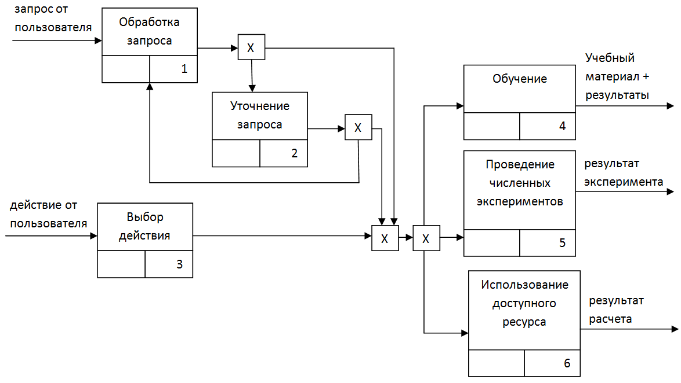
2. В случае, если пользователь знает конкретно, что ему нужно на портале, он просто выбирает действие из списка возможных.

Рисунок 1. Процесс использования информационно-вычислительного портала

Портал предоставляет три крупных блока функций: для образовательных целей (Рисунок 1, блок 4); для решения наукоемких задач и проведения численных экспериментов с помощью имеющегося на портале инструментария (Рисунок 1, блок 5); для выполнения численных расчетов собственного программного кода на определенном вычислительном ресурсе (Рисунок 1, блок 6).
Для работы с системой пользователь использует браузер (Рисунок 2), который, взаимодействуя с системой посредством web-сервисов, выполняет функции отображения данных и управления задачами. Интерфейс пользователя обеспечивает ввод в систему новых объектов и получение результатов расчетов в текстовом и/или графическом виде. База данных содержит файлы пользователя и метаинформацию, необходимую для организации проведения расчетов. Менеджер вычислительных ресурсов (МВР) выполняет основную функцию системы – запуск программ на удаленных вычислительных ресурсах. МВР и сервер приложений занимают ключевое место в системе и обеспечивают связь между клиентской частью системы и вычислительными ресурсами. МВР взаимодействует с удаленными вычислительными ресурсами, отслеживает их состояние, обеспечивает двустороннюю передачу файлов и команд.

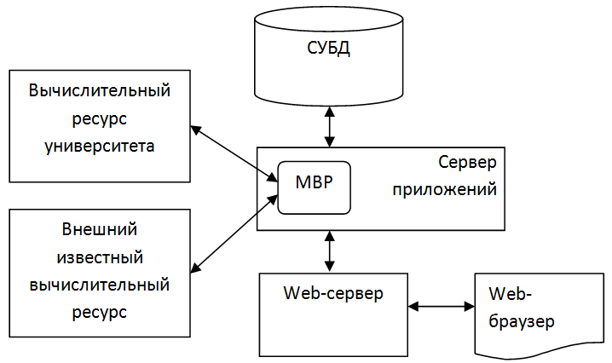
Рисунок 2. Архитектура информационно-вычислительного портала

В качестве результатов вычислительных экспериментов на портале приводятся результаты решения задачи движения примесей в затопленной шахте.
В качестве образовательной компоненты реализуется подсистема виртуальной лаборатории по параллельному программированию. Подсистема “Виртуальный лабораторный практикум по параллельным алгоритмам” является образовательным ресурсом, предоставляющим теоретический материал и экспериментальную площадку для реализации параллельных алгоритмов в рамках одной системы.
После реализации информационно-вычислительного портала он будет использован в качестве инструментария выполнения научных вычислительных экспериментов и изучения технологий высокопроизводительных вычислений для широкого круга инженеров, студентов, аспирантов и научных работников. Инструментарий предполагается сдавать пользователям на правах аренды программного обеспечения, что существенно снизит затраты пользователей. Планируется, что созданный наукоемкий высокотехнологический продукт привлечет дополнительные инвестиции для исследования новых задач экологии региона.
Работа выполняется в рамках задания № 2014/64 на выполнение государственной работы «Организация проведения научных исследований».

Литература
- Гудов А.М., Завозкин С.Ю., Григорьева И.В., Бондарева Л.В., Окулов Н.Н. Наукоемкий программный web-инструментарий для решения задач экологии угольного региона // Вестник Кемеровского государственного университета, 2015, №2 (62) Т.1, с.22-29
- Бондарева Л. В., Гурских М. А., Захаров Ю. Н. Об одной модели распространения всплывающей примеси в затопленных горных выработках // Вестник Кемеровского государственного университета, 2014, №4 (60) Т.2, с.54-61

